חלק א' – איפיון

מגישה : שקד יוסף

1. **הסבר כללי:**

האפליקציה "צור דלת" מספקת מרחב בו תלמידים/סטודנטים יכולים להיפגש בכדי ללמוד וללמד אחד את השנייה. מטרת המפגש יכולה להיות עבור שיעורי בית, מבחנים, מעבדות או עבור צמצום פערי ידע. המפגש הינו בין תלמידים/סטודנטים "המשלמים" אחד את השנייה ובכך עוזרים אחד לשני להצליח בלימודים ללא עלות. באמצעות הפלטפורמה זו ניתנת הזדמנות שווה לכולם להצליח בלימודים ללא תלות במצבם הכלכלי. ליבת האפליקציה הינה לחבר בין תלמידים /סטודנטים הזקוקים לעזרה עם תלמידים/סטודנטים אחרים שיכולים להעניק זאת (המתנדבים). כאשר קשרים אלה נוצרים שוב ושוב, התלמידים /סטודנטים משפרים את ההבנה שלהם במקצועות הלימוד ואת ביטחונם האישי בשליטה בחומר המקצועי.

האפליקציה תקשר בין תלמידים/סטודנטים "חזקים" (המתנדבים) לתלמידים/סטודנטים "נאבקים" על פי התאמת יכולות מקצועיות והעדפת סוג המפגש (מקוון או פרונטלי).

כמו כן, התנדבות לפרויקט זה תחשב כקורס כללי של 2 נק"ז לסטודנטים וכמחויבות אישית עבור תלמידי תיכון. כל תלמיד/סטודנט מתנדב יידרש לבצע 120 שעות.

1. **דרישות UX-**
2. המשתמשים:

המשתמשים הינם תלמידים/סטודנטים, כאשר כל אחד יכול להיות גם משתמש מלמד (מתנדב) וגם משתמש המחפש עזרה מקצועית.

1. צרכים רלוונטיים של המשתמש:

האפליקציה יוצרת ומקדמת תוכנית עזרה לימודית ובכך סוגרת פערים הישגיים בין תלמידים/סטודנטים ללא תלות במצבם הכלכלי. כמו כן, האפליקציה מעניקה פלטפורמה התנדבותית לתלמידים/ סטודנטים. הצרכים: צמצום פערים לימודים, פלטפורמה למציאת מקום התנדבות ומציאת מורים פרטיים.

1. השירות של האפליקציה:

האפליקציה תקשר בין תלמידים/סטודנטים "חזקים" (המתנדבים) לתלמידים/סטודנטים "נאבקים" על פי התאמת יכולות מקצועיות. כמו כן, במקרה בו לא ימצא התאמה האפליקציה תציע למשתמש רשימה של מורים פרטיים משירות הרשת.

1. התהליך:

* המשתמש **יוכל להירשם** ולאחר הרשמה **להתחבר** לאפליקציה.
* המשתמש יוכל **לעדכן** את פרטיו האישים ו**לצפות** בהם.
* המשתמש יוכל **ליצור בקשת התאמה**:

1. לבחור מקצוע ממאגר המקצועות לרשימת המקצועות החזקים או החלשים שלו.
2. להזין מידע על הבקשה כלומר, האם הוא רוצה לעזור או לקבל עזרה ,באיזה מקצוע והאם מעדיף מפגש מקוון או פרונטלי.
3. לחפש התאמות ולבחור את ההתאמה, במקרה שאין התאמה תוצג הודעה מתאימה והאפליקציה תציע רשימה של מורים פרטים משירות הרשת.
4. במקרה שיש התאמה יכול לייצור בקשה לאישור התאמה

* המשתמש יכול **לאשר** את ההתאמה לאחר קבלת בקשה להתאמה.

1. התוכן:

משתמש-ת"ז, כתובת מייל , שם מלא, סיסמה , טלפון, כתובת.

בקשה להתאמה- נותן או מקבל עזרה, מקצוע ונושא והאם מעדיף מפגש מקוון או פנים מול פנים .

1. מבנה בסיס הנתונים:

טבלת מקצועות-

|  |  |
| --- | --- |
| שם שדה | סוג נתונים |
| קוד מקצוע | int |
| שם מקצוע | string |

טבלת משתמש-

|  |  |
| --- | --- |
| שם שדה | סוג נתונים |
| תעודת זהות | string |
| כתובת מייל | string |
| שם פרטי | string |
| שם משפחה | string |
| סיסמה | string |
| טלפון | string |
| עיר מגורים | string |

טבלת משתמש ומקצוע-

לכל משתמש יכולות להיות מספר מופעים בטבלה וכל מופע מייצג את הבקשה שלו לתת/לקבל עזרה במקצוע מסוים.

|  |  |
| --- | --- |
| שם שדה | סוג נתונים |
| תעודת זהות | string |
| קוד מקצוע | int |
| נותן או מקבל עזרה | Boolean  נותן עזרה-T  מקבל עזרה-F |
| העדפה למפגש מקוון או פנים מול פנים | Boolean  מקוון-T  לא מקוון-F |
| רמת לימוד | תלמיד תיכון:  3 יחידות  4 יחידות  5 יחידות  סטודנט:  תואר ראשון  תואר שני |

טבלת התאמות-

מכילה את כל ההתאמות שנוצרות על ידי המשתמשים, כולל אישורים ומקצוע נבחר.

|  |  |
| --- | --- |
| שם שדה | סוג נתונים |
| קוד התאמה | Int |
| שם מלא משתמש 1 | string |
| שם מלא משתמש 2 | string |
| תעודת זהות משתמש 1 | string |
| תעודת זהות משתמש 2 | string |
| סטאטוס אישור על ידי משתמש 1 | Boolean  אושר-T  לא אושר-F |
| סטאטוס אישור על ידי משתמש 1 | Boolean  אושר-T  לא אושר-F |
| קוד מקצוע | int |

1. **UI**
2. הרושם:

האפליקציה הינה תוכנית חדשנית ושיתופית בה תלמידים/סטודנטים מתנדבים שחזקים בחומר מתחברים לתלמידים שנאבקים במקצועות הלימוד. לפיכך האפליקציה נדרשת להיות אמינה ונגישה. בנוסף, האפליקציה הינה פלטפורמה התנדבותית ולכן עליה לשדר רוחב לב ,נתינה וגישה חיובית שתעזור לתלמידים/סטודנטים להאמין בעצם וביכולת שלהם להצליח בלימודים.

1. אמצעים גרפיים:

אמינות האפליקציה תשמר על ידי עקביות בכלל המסכים באפליקציה. בנוסף, על מנת שהאפליקציה תהיה קלה ללמידה הדימויים הגרפים יהיו מוכרים למשתמש מאפליקציות אחרות בדגש על הרשת החברתית פיייסבוק מכיוון שבני נוער וסטודנטים משתמשים באפליקציה זו בתדירות גבוהה. לדוגמא: כפתור התחברות בצבע כחול ככה עם טקסט לבן, כפתור יצירת חשבון בצבע ירוק. כמו כן, הרקע יהיה כחול בהיר, מכיוון שלצבע הכחול יש השפעה מרגיעה על אנשים והוא משדר אמון, השראה, נאמנות, יציבות, סבלנות, צניעות ,רוחב לב, חיוביות ואופטימיות. הטקסט יתחם בבלוקים לבנים, ייכתב בעברית, וצבע הטקסט יהיה שחור ובכך תיווצר ניגודיות טובה ותתאפשר קריאה ברורה. באפליקציה יהיה שימוש בסוג פונט אחד בלבד על מנת לא לבלבל ולהסיח את דעתם של המשתמשים.

1. **Wireframes-**
2. סקיצה העמודים באפליקציה:

מסך התחברות- לאפליקציה או מעבר ליצירת חשבון חדש.

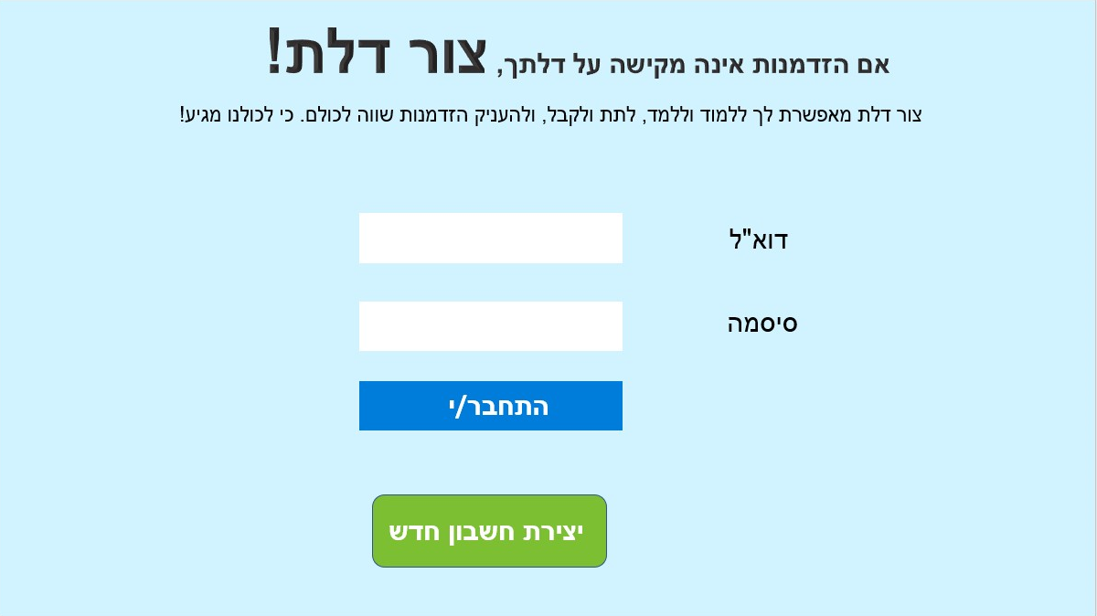

הרשמה לאפליקציה- לחיצה על כפתור הרשמה או על כפתור היציאה (איקס קטן מצד שמאל) תוביל למסך התחברות.

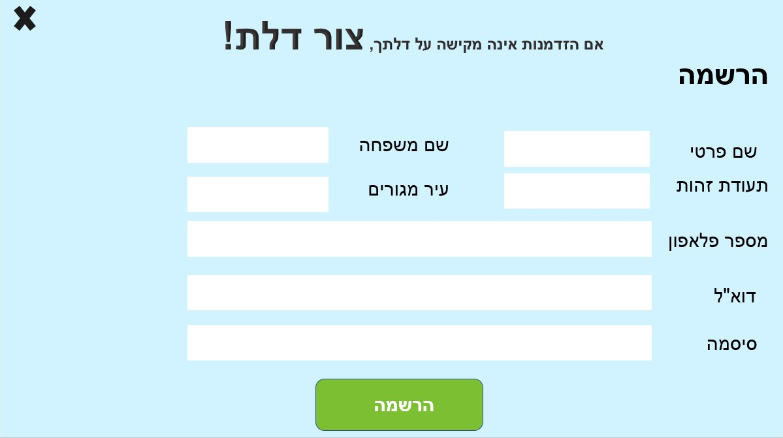

פרופיל המשתמש- לחיצה על כפתור היציאה (איקס קטן מצד שמאל) תוביל למסך התחברות.

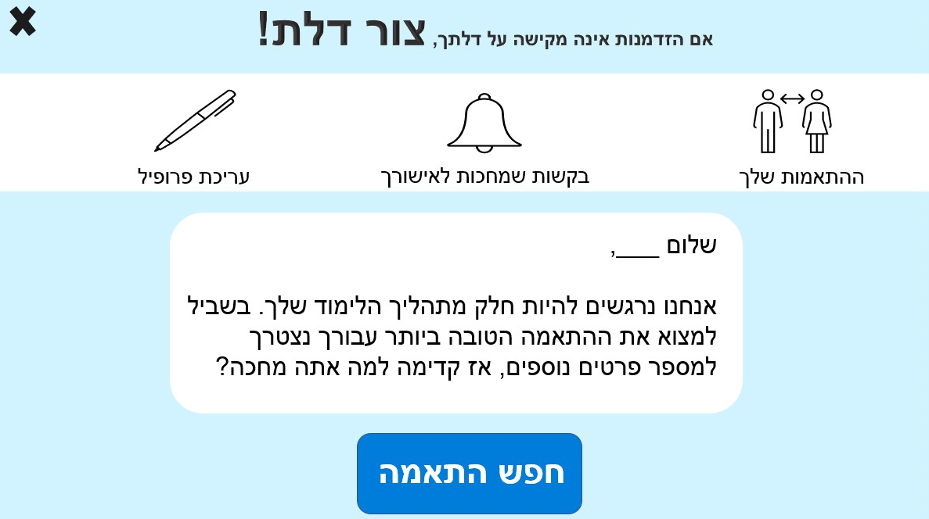

עריכת פרופיל-

לחיצה על כפתור היציאה (איקס קטן מצד שמאל) תוביל לפרופיל המשתמש במידה ולא תתבצע שמירה עדכון הפרטים אינו ישמר.

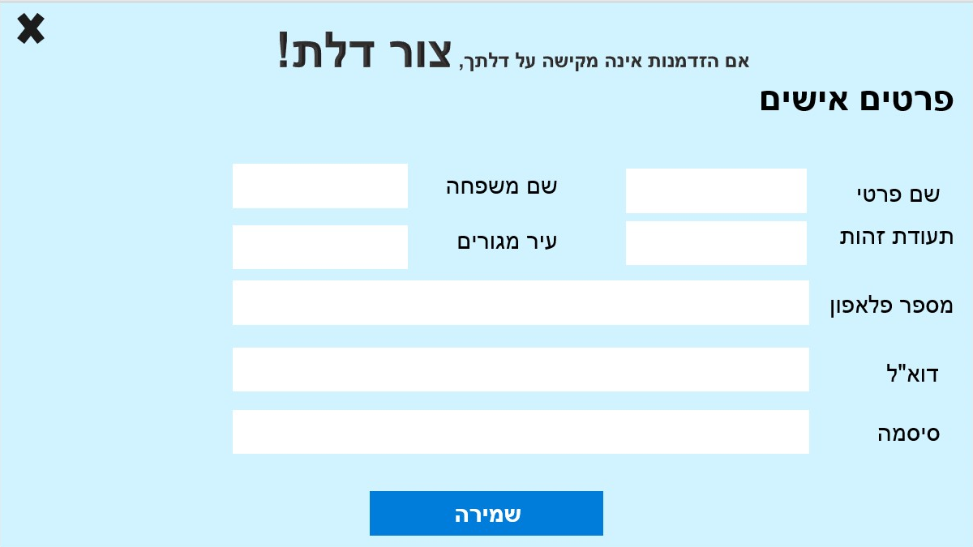

בקשות שמחכות לאישור- לחיצה על כפתור היציאה (איקס קטן מצד שמאל) תוביל לפרופיל המשתמש במידה ולא תתבצע שמירה אישור או דחיית ההתאמות אינו ישמר.

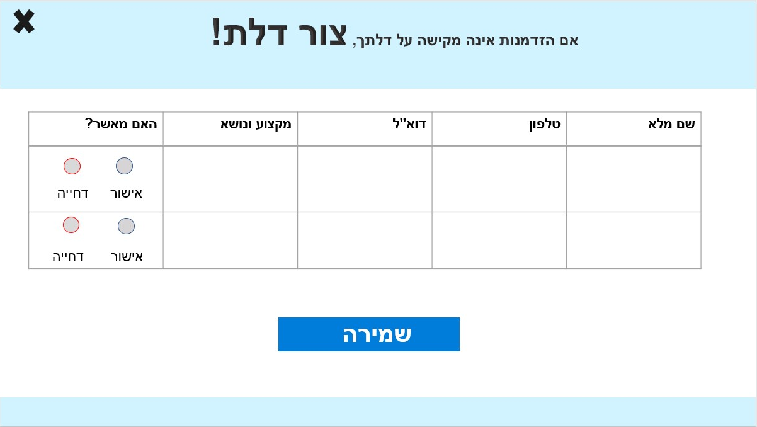

ההתאמות- לחיצה על כפתור היציאה (איקס קטן מצד שמאל) תוביל לפרופיל המשתמש

חפש התאמה- לחיצה על כפתור היציאה (איקס קטן מצד שמאל) תוביל לפרופיל המשתמש

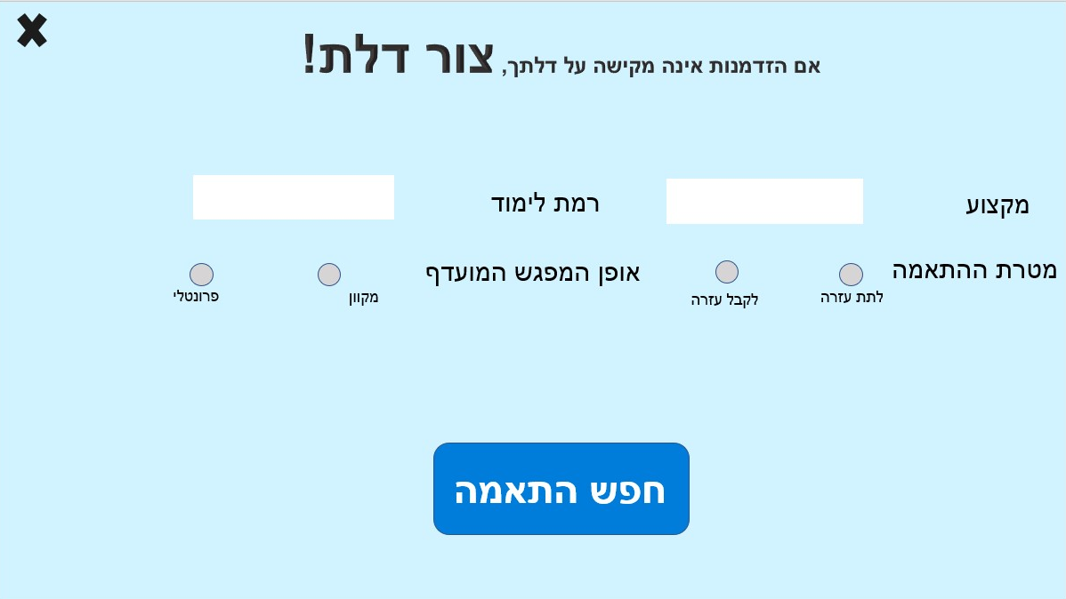

התאמות שנמצאו- לחיצה על כפתור היציאה (איקס קטן מצד שמאל) תוביל למסך חפש התאמה

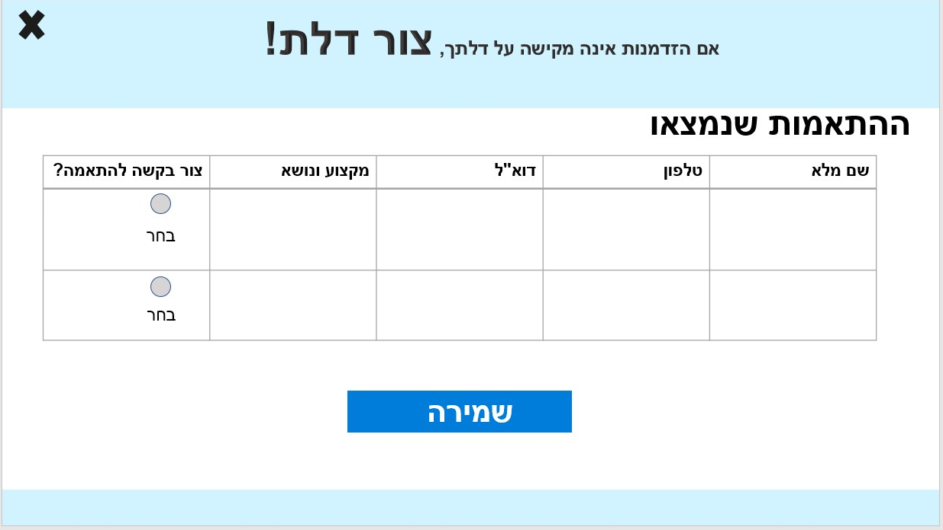

במידה ולא נמצא התאמה- האפליקציה תציע למשתמש מורים פרטיים מהשרת.

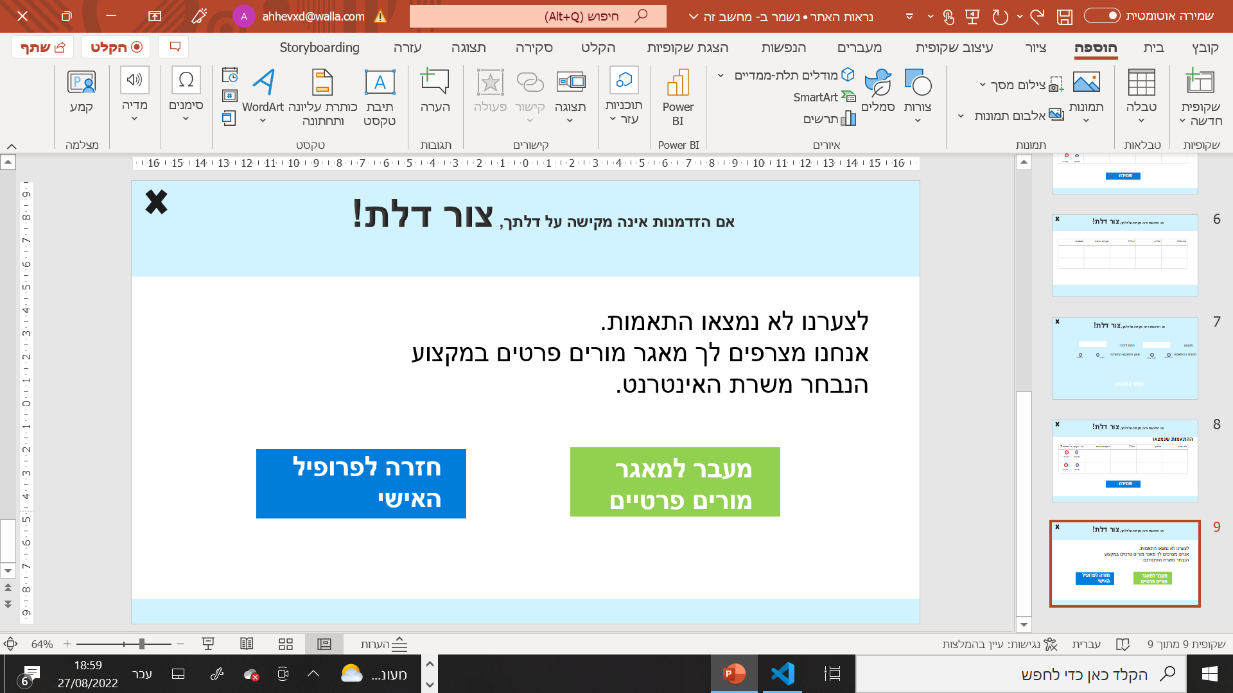

1. הקישור בין עמודי האפליקציה לדאטה בייס:

